**Dekton® by Cosentino lanserar en mörkblå och mörkgrön nyans, som tillför elegans i alla arkitektritade utrymmen**

* ***Den nya Chrōmica-kollektionen – är en magnifik kollektion som erbjuds i två färger, Baltic och Feroe. De hämtar inspiration från nyanser i naturens mest imponerande och avlägsna hörn. Chrōmica uppstod genom ett samarbete mellan Cosentino och arkitekten/designern Daniel Germani.***
* ***Genom denna lansering tar Dekton® återigen en ledande plats inom världen för dekorativa ytor och material. De blå tonerna hos Baltic och de gröna tonerna hos Feroe uppskattas av arkitekter och designers för skapandet av eleganta, sofistikerade miljöer som är fulla av personlighet och dynamik.***

*Foton:* [*https://bit.ly/2lPfGL7*](https://bit.ly/2lPfGL7)

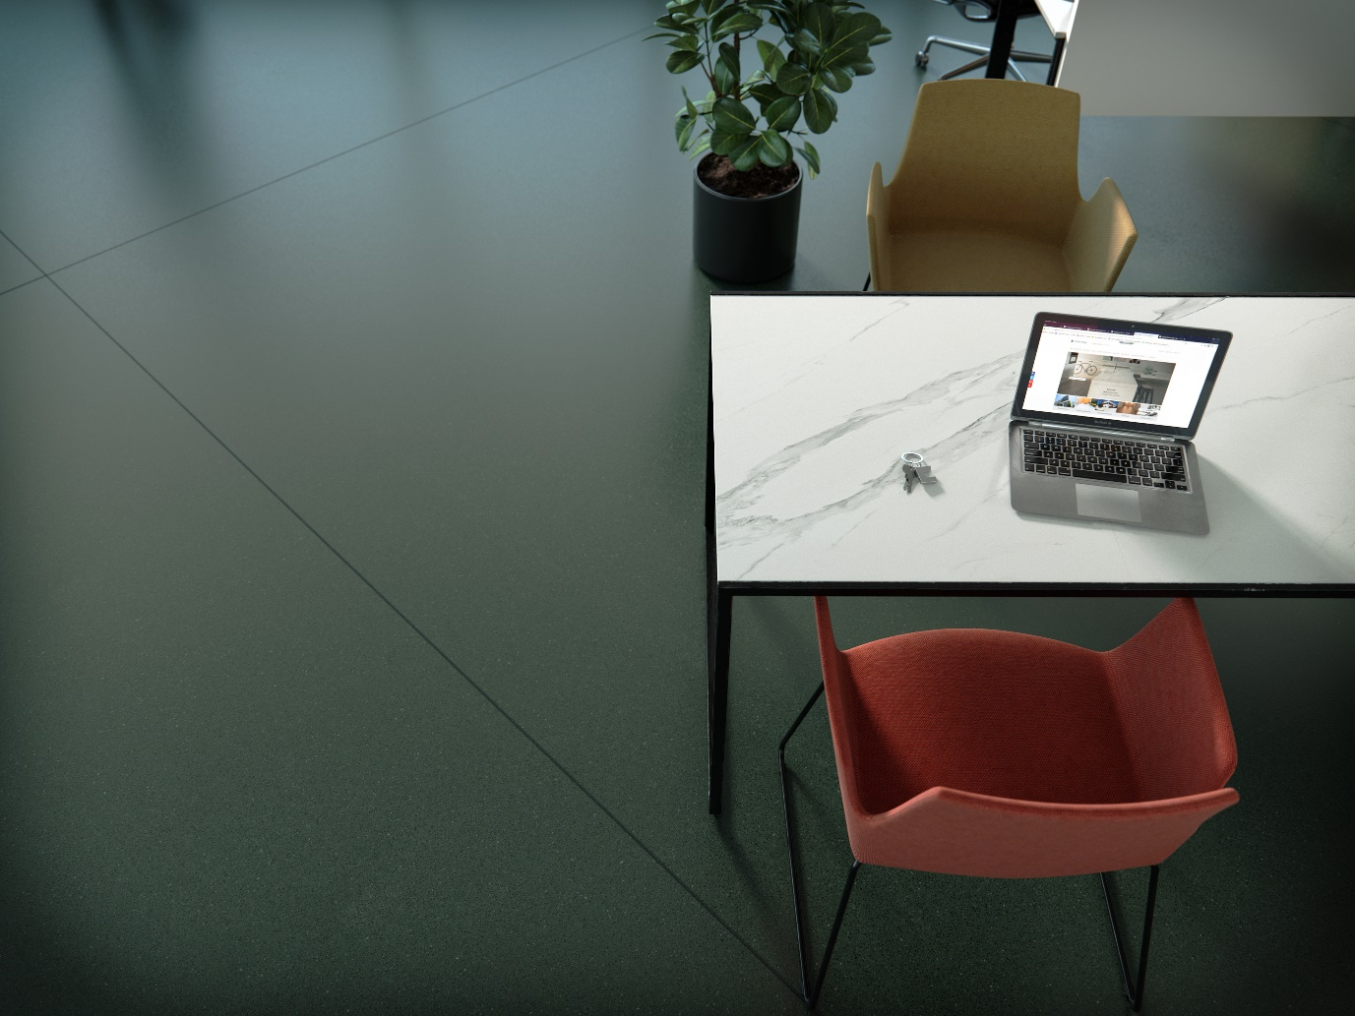

**Cantoria (Almería) den 16 september 2019. Dekton®**, Cosentinos innovativa ultrakompakta yta för arkitektur och design, bevisar än en gång sin position som ledande i sektorn, genom lanseringen av den nya färgpaletten **Chromica. Serien utgörs inledningsvis av** **två banbrytande färger:** **Baltic och Feroe.** Med inspiration från de senaste inredningstrenderna **erbjuder båda dessa monokroma färger mörka nyanser och en matt yta. De har dessutom utvecklats i samarbete med den välkända arkitekten och designern Daniel Germani**.

Daniel Germani: *”Chromica är en upptäcktsfärd i färg. I sökningen av nya nyanser som skulle kunna användas med både organiska och tekniska material, fanns svaret framför mig hela tiden…mörka nyanser av blått och grönt. Dessa två parallella färger samspelar väl med varandra men fungerar även bra med en mängd andra färger i färgcirkeln. Den svåra delen var att hitta nyanser som är både tidlösa och moderna. De ska fungera tillsammans med både traditionella och samtida utrymmen samt kunna användas både inomhus och utomhus. Processen var mycket intuitiv och samarbetet med Cosentinos utvecklingsavdelning gjorde att arbetet gick lätt.”*

Resultatet av samarbetet mellan Germani och Cosentinos produkt- och utvecklingsteam är **två helt enkelt fantastiska och unika färger**. **Den intensiva karaktär som kännetecknar tonerna, den blå Baltic och den gröna Feroe,** är perfekt för eleganta, sofistikerade och balanserade miljöer som andas personlighet. **Med inspiration från färger som förekommer i** **naturens vildaste och mest avlägsna platser,** **är Baltic och Feroe synonyma med kraft och beslutsamhet.** Genom lanseringen av dessa färger berikas och utökas den nuvarande färgpaletten för Dekton®.

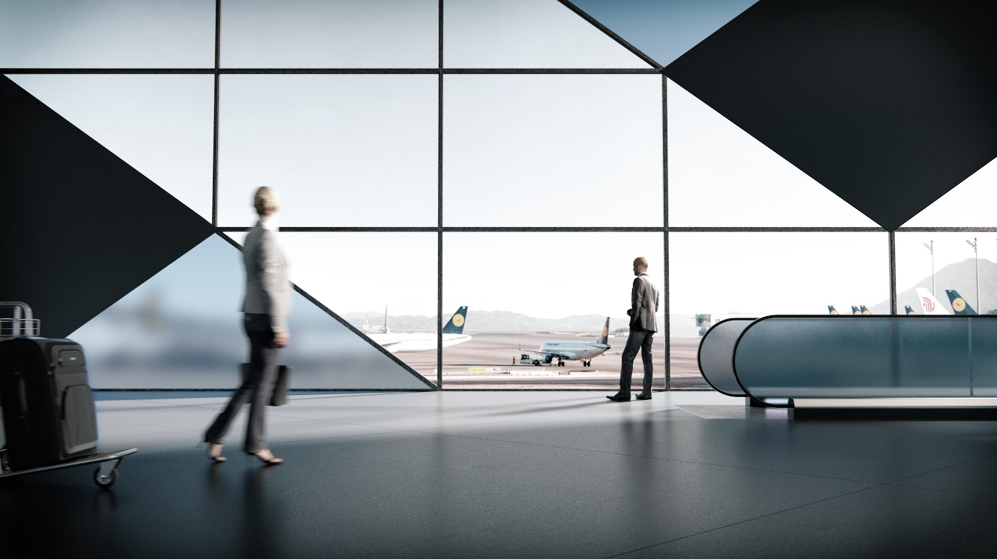

Valentín Tijeras, Global produkt- och utvecklingschef för Cosentinokoncernen: *”Chrōmica-sortimentet skapades med ambitionen att tillmötesgå den växande trenden inom inredningsdesign som hyllar enfärgade blå och gröna toner. De är diskreta och eleganta och smälter in i alla stilar.”*

Baltic och Feroe passar i de mest utsökta arkitektoniska miljöer och erbjuder en stor mängd kombinationsmöjligheter med andra material, färger och stilar. I psykologins värld förknippas dessa toner med sinneslugn och stillhet, och i designvärlden med framgång.

**Dekton® Chrōmica: Baltic och Feroe**

**Baltic** uppstår från de djupaste haven, från brytningarna mellan ljus och mörker. Den är en illustration av världshavens alla nyanser. Ett rent, estetiskt koncept i mörkblått som står för en stark och samtidigt lugn personlighet.

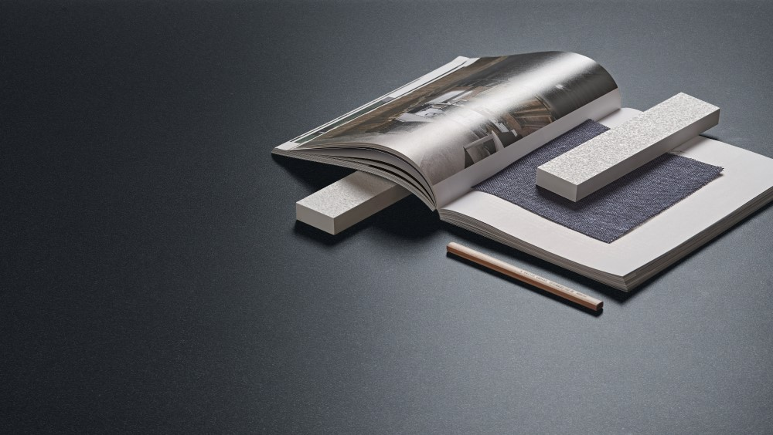

Baltic

**Feroe** som inspirerats av naturens gömda, outforskade hörn är en unik mörkgrön färg som har en både mörk och kreativ karaktär. Som en ton skapad i harmoni fångar den på ett utmärkt sätt skiftningar som är både varma och fräscha.

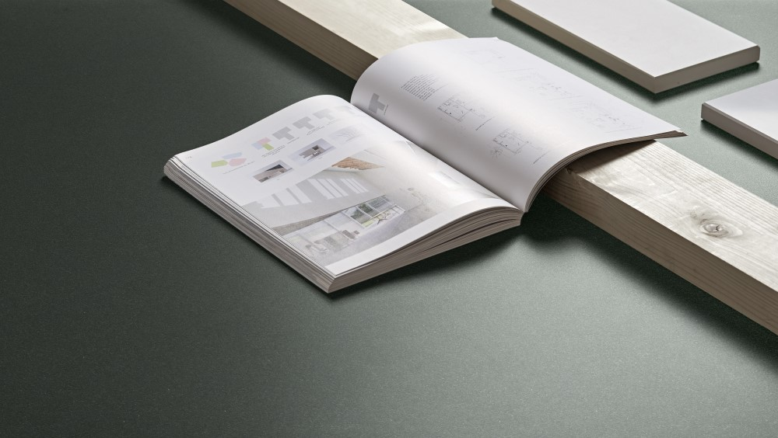

Feroe

Utöver **den extraordinära estetiken hos Chrōmica** framhävs den **oslagbara kvalitet som erbjuds** av **en unik yta som Dekton® by Cosentino**. Den ultrakompakta Dekton®-ytan innehåller tekniker i framställning och råmineraler som vid produktionen av porslin, glas och kvarts. Den erbjuder enastående beständighet mot UV-strålning, repor, fläckar och plötsliga temperaturförändringar. Den höga hållbarheten och det minimala underhållet garanterar lång livslängd oavsett projekt. Tack vare sina goda mekaniska egenskaper, passar Dekton® utmärkt för de flesta djärva tillskärningar som utsätts för krävande påfrestningar, exempelvis vindbelastning, oregelbundna krafter och olika perforeringar. Allt detta gör den till en perfekt produkt för en mängd tillämpningar, från golv och fasader till väggbeklädnad, bänkskivor och trappor. Dekton® finns i stora format och med olika tjocklekar, vilket öppnar många möjligheter till kreativa lösningar för arkitekter och designer i både bostads- och kommersiella projekt.

**Om Dekton® by Cosentino**

Ultrakompakta Dekton® by Cosentino är ett revolutionerande och nytt innovativt material för arkitektur- och designvärlden, Dekton-ytan är en sofistikerad blandning av råvaror som används för att göra glas, porslin och kvartsytor. Dekton® skapas genom en teknik kallad TSP-teknik (Technology of Sinterized Particles) bestående av en innovativ ultra-komprimeringsprocess,

De unika tekniska egenskaperna hos Dekton® är överlägset skydd mot UV-ljus, repor, fläckar, termalchock samt minimal vattenabsorption. Dekton® kan återskapa alla typer av material med hög kvalitet. Ytan produceras i skivor av storformat (upp till 320 cm x 144 cm), med 5 olika tjocklekar (0,4cm, 0,8 cm, 1,2 cm, 2 och 3 cm). Dekton® är den perfekta ytan för ett brett utbud av applikationer, både inomhus och utomhus (fasader, utomhusbeläggning, beklädnad, bänkskivor, handfat etc.).

Som en del av vårt engagemang för hållbarhet och en cirkulär ekonomisk modell tillverkas olika Dekton®-färger med återvunnet material från produktens egen tillverkningsprocess. I 2016 erhöll Cosentino en miljödeklaration för Dekton®.

Dekton® har blivit vald som referensmaterial i olika arkitektoniska- och designprojekt över hela världen, som Rafa Nadal Academy by Movistar i Manacor, bostadsbyggnaden Valdebebas 127 i Madrid, 4 och 5-stjärniga Hipotels hotell i Palma de Mallorca, showroom Gunni & Trentino i Madrid, TOPA Sukalderia i San Sebastian, Archway Tower i London, Le Meridian hotell i Yilan (Taiwan), Cap Ferrat-byggnaden i Rio de Janeiro samt restaurangen The French Laundry av kocken Thomas Keller i Kalifornien.

[www.dekton.com](http://www.dekton.com)

*För ytterligare upplysningar kontakta Anna Granstig | PR-ansvarig Cosentino Scandinavia | Telefon +46 761 68 97 952 | Mail agranstig@cosentino.com*